**EUROPA MULTICOLOR**

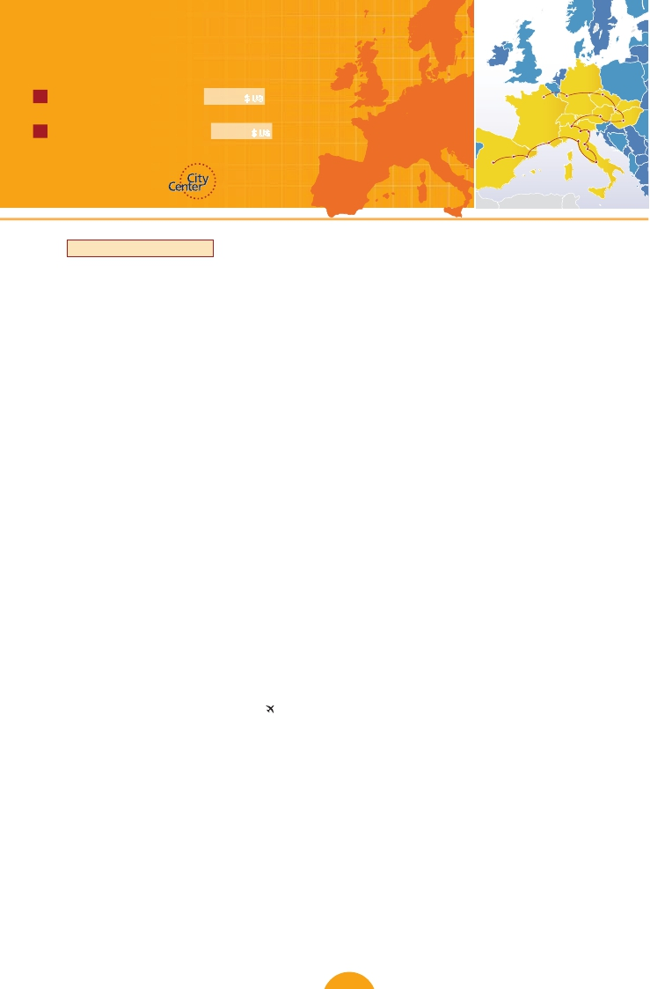

**3** noches en París,**1** Frankfurt,**2** Praga,**2** Budapest,**3** Viena,**1** Milán,**2** Venecia,**1** Florencia,

**3** Roma,**1** Niza,**1** Barcelona y**2** Madrid

20 días. Inicio París Fin Roma (C11) 2.080 $ US

J  Incluye 2 comidas y 16 visitas

París

Frankfurt   Praga

Viena

Bratislava

24 días. Inicio París Fin Madrid (C10) 2.480 $ US

Milán

Verona

Venecia

Budapest

J  Incluye 2 comidas y 22 visitas

Niza  Pisa

Florencia

Asis

MadridZaragoza

Barcelona

Roma

(1)

Ver nuestra opción**hoteles**

■ 20 días: Inicio París - fin Roma

DÍA 1 (Miércoles) AMÉRICA - PARÍS

Presentación en el aeropuerto a la hora indicada para

embarcar en avión con destino París. Noche a bordo.

DÍA 2 (Jueves) PARÍS

Llegada a París. Asistencia en aerpuerto y traslado al

hotel. Tiempo libre. Por la noche excursión opcional a

París iluminado. Alojamiento.

DÍA 3 (Viernes) PARÍS

Desayuno buffet. Visita panorámica de la ciudad

donde veremos: La Catedral de Notre Dame, pieza

maestra del arte medieval, el Barrio Latino, La So-

borna; El Panteón de los Hombres ilustres donde

se encuentra el mausoleo de Napoleón: El Palacio y

Jardines de Luxemburgo; La Torre Eiffel; la Plaza de

la Concordia, la Opera y la Plaza Etoile con el Arco del

Triunfo. Tiempo libre durante el cual le ofrecemos par-

ticipar en una excursión opcional en barco por el Sena.

Acontinuación subida (opc.) al 2º piso de laTorre Eiffel,

desde donde obtendrá una panorámica única. Termi-

naremos el día con un recorrido a pie por el barrio de

Montmartre (opc.), la Plaza de Tertre con sus retratis-

tas y el Sagrado corazón.

DÍA 4 (Sábado) PARÍS

Desayuno buffet. Día libre. Ofreceremos la posibilidad

de efectuar la siguiente visita (opcional): Palacio de

Versalles y Museo de Louvre.

DÍA 5 (Domingo) PARÍS-Crucero por el Rhin-

FRANKFURT

Desayuno buffet y salida hacia Boppard. Aquí embar-

caremos en el crucero incluido que nos conducirá por

la parte más bonita del Rhin pudiendo admirar la Roca

Loreley y los antiguos Castillos-Fortalezas de Rhin.

Desembarque y continuación del viaje hasta Frankfurt

centro financiero y comercial de Alemania. Presenta-

mos la ciudad más internacional de Alemania a través

de la visita panorámica de la ciudad. Finalizaremos el

día con una degustación de cerveza. Alojamiento.

DÍA 6 (Lunes) FRANKFURT-NÚREMBERG-PRAGA

Desayuno buffet Salida hacia Nuremberg, antigua

capital imperial y una de las ciudades más históricas.

Tiempo libre.A continuación seguiremos nuestro viaje

hacia Praga, capital de la República Checa. Llegada.

Alojamiento.

DÍA 7 (Martes) PRAGA

Desayuno buffet. Por la mañana realizaremos una

visita panorámica de la ciudad. Veremos: la Plaza de

la República, la Torre de la Pólvora y la Casa Munici-

pal, la Plaza de Wenceslao. Continuaremos hacia el

puente de Carlos, uno de los símbolos de la ciudad

del siglo XIV. Seguiremos paseando por los lugares

más destacados de Stare Mesto (Ciudad Vieja). Por

la tarde, opcionalmente, podremos realizar la visita

artística de Praga. Por la noche, cena opcional en una

de las más famosa cervecerías de Praga, el U-Fleku,

donde cenaremos y degustaremos su famosa cer-

veza. Alojamiento.

DÍA 8 (Miércoles) PRAGA - BRATISLAVA -

BUDAPEST

Desayuno buffet.A primera hora de la mañana salida

hacia Brno, breve parada y tiempo libre. Continua-

ción del viaje hasta Bratislava, capital de Eslovaquia.

Llegada y visita panorámica. Salida hacia Budapest.

Llegada. Alojamiento.

DÍA 9 (Jueves) BUDAPEST

Desayuno buffet. Por la mañana realizaremos la visita

panorámica: en la orilla derecha del Danubio se en-

cuentra el centro Histórico, Buda: veremos el Bastión

de los Pescadores, la Iglesia de Matías, etc. A conti-

nuación cruzaremos el Danubio y nos dirigiremos a

Pest, la zona comercial de ciudad. Por la tarde los que

lo deseen podrán realizar un Paseo opcional en barco

por el Danubio. Esta noche les ofrecemos la posibi-

lidad de hacer un recorrido nocturno por Budapest

iluminado y participar en una cena zíngara (opc.).

Alojamiento.

DÍA 10 (Viernes) BUDAPEST - VIENA

Desayuno buffet. Salida hacia Viena. Visita panorá-

mica de la capital Austriaca. En nuestro recorrido nos

encontraremos con el Palacio Imperial, el Palacio de

Bellvedere, lugar grandioso, de tremendo prestigio en

el país, la Iglesia Votiva, la Ópera, el museo de Bellas

Artes, los monumentos a Goethe, Schiller y Mozart, la

Universidad, etc. Alojamiento.

DÍA 11 (Sábado) VIENA

Desayuno buffet. Por la mañana realizaremos la vi-

sita opcional a la Viena artística, conoceremos las

dependencias del magnífico edificio que alberga la

Ópera de Viena o Staatsoper. Tarde libre. Por la tarde

noche, los que lo deseen podrán asistir (opcional) a

un concierto en el Palacio Auersperg y cena en Grin-

zing. Alojamiento.

DÍA 12 (Domingo) VIENA

Desayuno buffet. Día libre para seguir disfrutando de

la capital de Austria. Alojamiento

DÍA 13 (Lunes) VIENA - MILÁN

Viaje en avión

Si lo desea podemos facilitarle este billete de avión

por 100 $ (neto). Tasas incluidas.

Desayuno buffet. A la hora indicada, traslado al ae-

ropuerto para tomar vuelo con destino Milán (vuelo

no incluido). Llegada, asistencia en el aeropuerto y

traslado al hotel. Alojamiento.

DÍA 14 (Martes) MILÁN - VERONA - VENECIA

Desayuno buffet y salida hacia Verona. Llegada a Ve-

rona la ciudad de Romeo y Julieta. Tiempo libre para

visitar la casa de Julieta, situada cerca de Piazza Erbe,

una compacta casona medieval con su típico balcón,

Continuación del viaje hasta Venecia. Cena y aloja-

miento. Opcionalmente podremos realizar una visita

a Venecia de noche.

DÍA 15 (Miércoles) VENECIA

Desayuno buffet. Por la mañana, traslado hac ia

la Plaza de San Marcos, efectuaremos un crucero

32 PANAVISIÓN

(inc) por la laguna veneciana entre bellísimas vistas.

Empezaremos nuestra visita panorámica (inc) por

la impresionante Plaza de San Marcos, en la que se

reúne arte griego, medieval, bizantino y veneciano,

formando un maravilloso conjunto arquitectónico con

la Basílica de San Marcos, la Torrre del Reloj, el puente

de los Suspiros, Campanille y el Palacio Ducal. Visita

a una fábrica de cristal de Murano. Resto del tiempo

libre. Aconsejamos pasear por sus típicas callejuelas

hasta el Puente Rialto y efectuar un paseo en góndola

(opcional) por los típicos canales venecianos. Cena

y alojamiento

DÍA 16 (Jueves) VENECIA - PADUA - FLORENCIA

Desayuno buffet. Salida hacia Padua, donde destaca

su magnífica Plaza Prato Della Valle y la Basílica de

San Antonio, construida para albergar el sepulcro

Santo. Continuación hasta Florencia, donde reali-

zaremos la visita panorámica de la ciudad. Tras los

pasos de Leonardo y Miguel Angel, nos acercaremos

a conocer las claves del Renacimiento. En la Catedral

de Santa Maria de las Flores, contemplaremos su

magnífica cúpula del arquitecto Bruelleschi. Visitare-

mos también la Plaza de Signoria, el Palacio de Go-

bierno de los Medici y el Campanille de Giotto. Resto

del día libre. Opcionalmente podrá visitar los Museos

Florentinos y la Academia, donde podrá disfrutar con-

templando el famoso “David” de Miguel Angel y otras

obras maestras. Alojamiento.

DÍA 17 (Viernes) FLORENCIA - ASÍS - ROMA

Desayuno buffet. Salida hacia Asis. Visitaremos la

Basílica de San Francisco, el más bello de todos sus

templos. Continuación del viaje hasta Roma. Realiza-

remos una visita panorámica en autobús por el co-

razón de la Roma antigua. Por la tarde realizaremos

opcionalmente la visita de Roma barroca; recorrido

por las principales plazas de la ciudad, visitando la

famosa Fontana de Trevi, Panteón y la espectacular

Plaza Navona. Alojamiento.

DÍA 18 (Sábado) ROMA

Desayuno buffet. Hoy tenemos una visita opcional in-

teresantísima a los Museos Vaticanos, Capilla Sixtina

y el interior de la Basílica de San Pedro. Por la tarde

tiempo libre durante el cual tendrá oportunidad de

visitar por su cuenta las Basílicas Mayores y Cata-

cumbas. Resto del día libre. Alojamiento.

DÍA 19 (Domingo) ROMA

(Excursión opcional a Nápoles y Capri)

Desayuno buffet. Día libre durante el cual podrá

realizar una preciosa excursión opcional de todo el

día a Nápoles y Capri. Existe la posibilidad de visitar

también Pompeya (opcional). En Nápoles tomaremos

el barco que nos llevará a la isla de Capri. Paseo por

Capri y visita a los magníficos jardines de Augusto. A

continuación iremos al restaurante donde será ser-

vido el almuerzo. Por la tarde tiempo libre. Al final de

la tarde regresaremos a Roma.

DÍA 20 (Lunes) ROMA - AMÉRICA

Desayuno buffet. Fin del viaje y de nuestros servicios.

Si lo desea, continúe su viaje con una extensión de 4

días en Madrid.

Plaza Mayor (Madrid)

En Frankfurt, Praga, Budapest,Viena, Florencia, Roma,

4**** en el centro de La Defense.

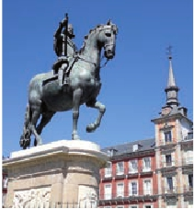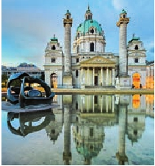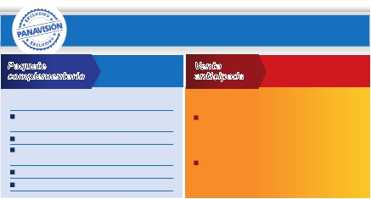

■ 24 días: Inicio París - fin Madrid

DÍAS 1º al 19º. Idénticos al viaje de 20 días.

DÍA 20 (Lunes) ROMA-PISA-NIZA

Desayuno buffet. Salida hacia Pisa, llegada y visita a

esta ciudad toscaza que tiene un conjunto de belleza

singular en la Plaza de los Milagros: el Baptisterio, la

Catedral y la inigualable Torre Inclinada. Continuación

del viaje hacia Niza. Llegada.Alojamiento. Por la noche

visita opcional a Monaco y Montecarlo.

DÍA 21 (Martes) NIZA-MONTPELLIER-BARCELONA

Desayuno buffet. Salida hacia Montpellier: continua-

ción del viaje hacia la frontera española.Llegada a Bar-

celona y visita de la ciudad. Alojamiento.

DÍA 22 (Miércoles) BARCELONA - MADRID

Desayuno buffet.Por la mañana salida hacia Zaragoza

donde pararemos para admirar la Basilica de Nuestra

Señora del Pilar, uno de los santuarios marianos más

importantes del mundo católico. Paseo incluido por

Plaza Mayor y alojamiento.

DÍA 23 (Jueves) MADRID

Desayuno buffet. Realizaremos la visita panorámica

de la ciudad. Recorreremos el Paseo de la Castellana,

fuente de la Cibeles,Plaza de Oriente,en la que se sitúa

el Palacio y el Teatro Real, la Puerta del Sol, etc. Resto

del día libre. Alojamiento.

DÍA 24 (Viernes) MADRID - AMÉRICA

Desayuno buffet. Fin del viaje y de nuestros servicios.

■ EXTENSIÓN: 4 días MADRID

DÍA 20 (Lunes) ROMA - MADRID

Viaje en avión

Desayuno buffet. A la hora prevista traslado al ae-

ropuerto de Roma para tomar un vuelo con destino

Iglesia de San Carlos Borromeo (Viena)

Madrid (vuelo no incluido). Llegada a Madrid, asisten-

cia en el aeropuerto y traslado al hotel. Tiempo libre.

Alojamiento.

DÍA 21 (Martes) MADRID

Desayuno buffet. Hoy realizaremos la visita panorá-

mica de la ciudad: el Paseo de la Castellana, fuente de

la Cibeles, Plaza de Oriente, en la que se sitúa el Pala-

cio y el Teatro Real, la Puerta del Sol, etc. Resto del día

libre. Alojamiento.

DÍA 22 (Miércoles) MADRID

Desayuno buffet. Día libre. Le ofrecemos la posibilidad

de realizar una visita opcional a Toledo, denominada

“Ciudad de las Tres Culturas”, ya que aquí convivieron

cristianos, musulmanes y judíos. Alojamiento.

DÍA 23 (Jueves) MADRID - AMÉRICA

Desayuno buffet. Fin del viaje y de nuestros servicios.

Precio por persona: 595 $.

Spto. jun a ago: 40$.

Spto. mar a may y sep a oct: 65$.

Spto. individual: 165$.

Notas de interés

• Cuando para el trayecto París-Frankfurt-Praga el número

de pax sea inferior a 10 el trayecto se efectuará en avión,

no visitando Nuremberg y, en su caso, no visitando

Frankfurt ni el crucero por el Rhin, pernoctando en Praga

en lugar de en Frankfurt.

• Cuando para el trayecto Roma-Niza-Barcelona el número

de pasajeros sea inferior a 10, facilitaríamos el trayecto

en avión (Roma-Barcelona) El día 19º se pernoctará en

Barcelona en lugar de Niza. El trayecto Barcelona-Madrid

será también en avión o barco, a cargo de Panavisión y

según nuestro criterio operativo.

• Ver fechas de Ferias y Congresos en pág. 178

Fechas de salida desde América

Todos los miércoles del año

de 17 marzo 2019 a 8 marzo 2020

• T. Baja: 10 noviembre 2019 a 8 marzo 2020.

• T. Media: 16 julio a 31 agosto 2019.

• T.Alta:  15 marzo a 15 julio 2019 y

1 septiembre a 9 noviembre 2019.

Precios por persona en $ USA

Primera

20 días París - Roma             PrimeraSUP

Turista

Centro

Ciudad(1)

En Temporada Baja...........................   2.080 2.450

En Temporada Media........................   2.280  2.720

En Temporada Alta...........................   2.410 3.080

Spto. hab. individual.........................    990  1.170

24 días París - Madrid

En Temporada Baja...........................   2.480 2.905

En Temporada Media........................   2.680  3.165

En Temporada Alta...........................   2.830 3.540

Spto. hab. individual.........................   1.210  1.430

Hoteles previstos o similares

TuristaSUP                   Primera

Primera                Centro Ciudad(1)

París                  París

R. Bois Colombes    TS  Mercure La Defense (2)  P

Frankfurt              Frankfurt

Novotel City         P  Novotel City        P

Praga                 Praga

Clarion Congress     P  Majestic            P

Budapest              Budapest

Arena              P  Radisso Blu Beke     P

Viena                 Viena

Ananas            P  Lindner Belvedere     P

Milán                  Milán

Contessa Jolanda     P  Contessa Jolanda     P

Venecia                Venecia

Villa Fiorita          P  Villa Fiorita          P

Florencia               Florencia

The Gate          TS  Palazzo Ricasoli      P

Roma                 Roma

Fleming            P  Hotel Cicerone       P

Niza                  Niza

Kyriad Nice        TS  Kyriad Nice         TS

Barcelona              Barcelona

Novotel Cornellà     P  Eurostars E. Barberà  P

Madrid                Madrid

Praga             TS  Rafael Atocha        P

Ibis               TS

T: Turista; TS: Turista Superior; P: Primera.

(1)

Niza y Madrid.

(2)

Confirmación inmediata de noches extras. Excepto en

fechas de ferias y congresos.Ver página 182.Ver resto de

hoteles en página 182.

Incluido en el tour

• Traslado aeropuerto-hotel el día de llegada.

• Guía acompañante durante todo el viaje.

• Visitas con guia local: París, Praga, Bratislava,

Viena, Budapest,Venecia, Florencia, Roma,

**Ventajas exclusivas PANAVISION**

Barcelona y Madrid (según opción).

• Visitas explicadas por nuestro guía: Frankfurt,

Heidelberg, Verona, Asis, paseo por el Trastévere,

**Paquete**

*por*                       *Ahorra*

**complementario**

**Venta**

**anticipada***hasta*

*129$*

Pisa, Niza, Barcelona, Zaragoza y la Plaza Mayor

(según opción).

• Comidas: desayuno buffet diario + 2 cenas.

• Otros atractivos incluidos: Crucero por el Rhin,

degustación de cerveza en Frankfurt, visita a una

**añade todo esto a tu viaje**

6 comidas extras:

días 5, 13, 16, 17, 18 y 19. 150 $

Iluminaciónes de París 46 $

Subida al 2º piso de la Torre Eiffel,

paseo en barco por el Sena y Montmartre 80 $

Paseo en góndola 50 $

Roma barroca 49 $

**Gratis, reservando con:**

**90 días antes de la fecha de salida:**

• Paseo en barco por el Sena, Montmartre

y subida al 2º piso de la Torre Eiffel ..........  80 $

• Roma barroca ............................................  49 $

**60 días antes de la fecha de salida:**

• Paseo en barco por el Sena, Montmartre

y subida al 2º piso de la Torre Eiffel ..........  80 $

33 PANAVISIÓN

Fábrica de cristal de Murano.

• Autopullman para el recorrido terrestre.

• Seguro de viaje.

• Tasas municipales: las de alojamiento y las de

circulación exigidas por los ayuntamientos.